Accueil sur rendez-vous

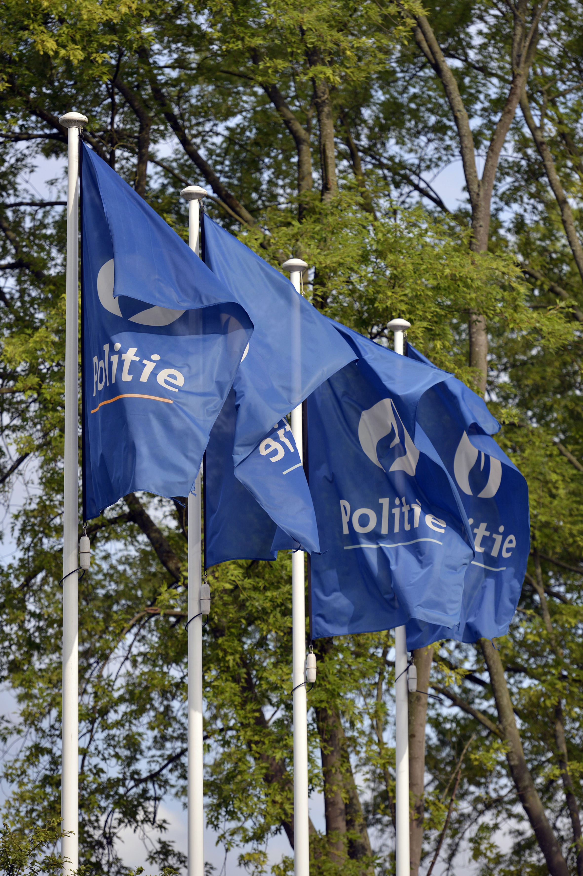
L’accès libre, dans les différents postes de police, n’est plus d’actualité.

Vous désirez déposer plainte ?

Aux fins d’organisation, veuillez d’abord contacter nos services afin de programmer un rendez-vous au numéro 019/33.93.10
Vous pouvez aussi prendre rendez-vous, d’initiative, en vous inscrivant sur l’agenda électronique.

Comment procéder ?
1° Consulter le site internet de la zone de police de Hesbaye http://www.policehesbaye.be/

2° Cliquer sur l’onglet « prendre rendez-vous » (agenda électronique).
3° Sélectionner le type de rendez-vous et ses rubriques.
4° Encoder vos informations personnelles, la raison du contact , …
5° Présenter vous à la date et heure de votre rendez-vous dans le poste de police sélectionné.

Postes | Ouvertures
Crisnée | Lundi PM | Jeudi AM
Fexhe-le-Haut-Clocher | Lundi AM | Jeudi PM
Oreye | Lundi AM | Jeudi PM
Remicourt | Lundi PM | Jeudi AM
Donceel | Mardi AM | Mercredi PM
Faimes | Mardi PM | Mercredi AM
Geer | Mardi PM | Mercredi AM
Berloz | Mardi AM | Mercredi PM
Waremme | Tous les jours (08-12/13-18)

AM : 08 :30 h -12 :00 h
PM : 13 :30 h – 16 :30 h

Vous pouvez également déposer plainte en ligne sur Police on Web (déclarations en ligne). https://www.police.be/police-on-web/fr/

Urgences ?

En cas d’urgence, vous pouvez former le numéro 101 et/ou le numéro du commissariat central de notre zone de police à Waremme 019/33.93.10.

Suite à votre appel une équipe se déplacera chez vous si votre demande requiert un constat sur place.

A défaut, votre appel sera traité, dans les meilleurs délais, par vos inspecteurs du secteur dans lequel vous êtes domiciliés ou par d’autres policiers désignés.

Les secteurs

Secteur Centre : Waremme

Secteur Est : Crisnée – Donceel – Fexhe – Oreye

Secteur Ouest : Berloz – Faimes – Geer – Remicourt

